Богатырские потешки
Физкультурное развлечение
Старшая группа № 9 «Звездочка», г. Улан-Удэ
Воспитатель: Богатикова В.А.
Предварительная работа: чтение былин о русских богатырях, беседы, просмотр мультфильмов.
Атрибуты: 10 кеглей, 2 корзины, канат, 2 пустых мешка, меч, 2 коня, музыкальное сопровождение.

Ведущий: Очень часто за событиями
И за сутолокой дней
Старины своей не помним,
Забываем мы о ней.
Хоть и более привычны
Нам полеты на Луну,
Вспомним русские обычаи,
Вспомним нашу старину!
Ведущий: Сегодня мы проведем конкурс под названием "Богатырские потешки". Ребята, как называлась наша Родина много сотен лет назад? Правильно! Русь! А как назывались в те далекие времена воины? (Богатыри, витязи.) Воинские отряды тогда назывались ... (дружины, Не раз богатыри спасали Русь от злого ворога. Народ о таких богатырях издавна слагал былины и сказки, прославляя их подвиги. Ребята, а каких богатырей вы знаете?
(Ответы участников)
Ведущий: Сегодня в нашем конкурсе будут участвовать две дружины: первая - Ильи Муромца, вторая - Алеши Поповича. А теперь прошу всех богатырей собраться со своими воеводами у 2-х застав.
(Дети по жребию делятся на 2 команды, выбирают воеводу.)
Ведущий: Первый конкурс - "Конкурс богатырей". Мы проверим: насколько они умны и сообразительны. Ведь богатыри на Руси были не только сильные, ловкие, но еще и умные. Кто из воевод решит быстрее задание, той дружине и заработанное очко.
Задания для богатырей:

Вдоль овражка
Шла фуражка,
Две косынки,
Три корзинки,
А за ними шла упрямо
Белоснежная панама.
Сколько всего шло детей?
Отвечай поскорей!
Как-то вечером к медведю
На пирог пришли соседи:
Ёж, барсук, енот, "косой",
Волк с плутовкою лисой.
А медведь никак не мог
Разделить на всех пирог.
От труда медведь вспотел -
Он считать ведь не умел!
Помоги ему скорей -
Посчитай-ка всех зверей.

Семь весёлых поросят
У корытца в ряд стоят.
Два ушли в кровать ложиться,
Сколько свинок у корытца?

Четыре гусёнка и двое утят
В озере плавают, громко кричат.
А ну, посчитай поскорей -
Сколько всего в воде малышей?
Четыре спелых груши
На веточке качалось
Две груши снял Павлуша,
А сколько груш осталось?
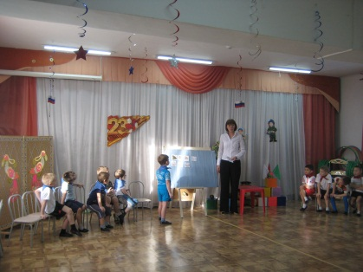
Ведущий: второй конкурс - "Ловкие богатыри": Богатыри - ловкие и быстрые воины, поэтому проведем разминку. А разминка - бег в мешке. Чья команда быстрее пробежит, вернее пропрыгает в мешке поочередно?

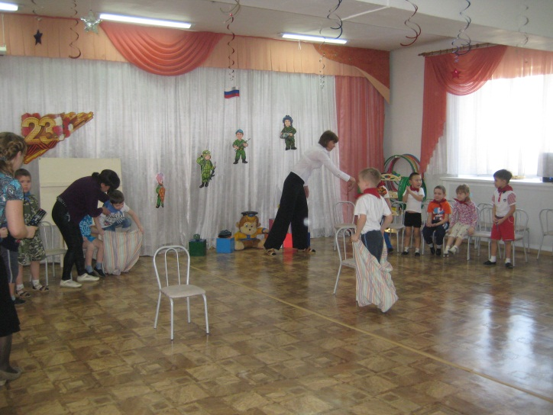
Ведущий: третий конкурс - "Турнир гонцов". Задача витязей - по сигналу сесть верхом на коня (резиновый мяч), доскакать до границы, забрать донесение (сверток), вернуться на заставу, передать письмо и коня следующему богатырю. Чья команда быстрее доставит все пакеты, та и выигрывает в этом конкурсе.
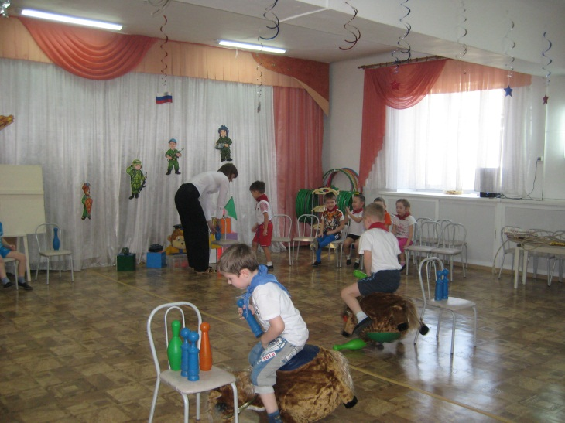

Ведущий: четвертый конкурс - "Меткий стрелок". Этот конкурс не простой, а будет основан на интуиции богатырей. Нужно будет в ночное время обезвредить вражеские ловушки. Чтобы создать темноту, участникам по очереди будем завязывать глаза. После одевания повязки на глаза участнику, ведущий ставит в любом месте комнаты кегли, и говорит сколько сделать шагов, и в каком направлении. Затем участник делает соответствующие шаги и сбивает мечом кегли, уничтожая ловушки противника.
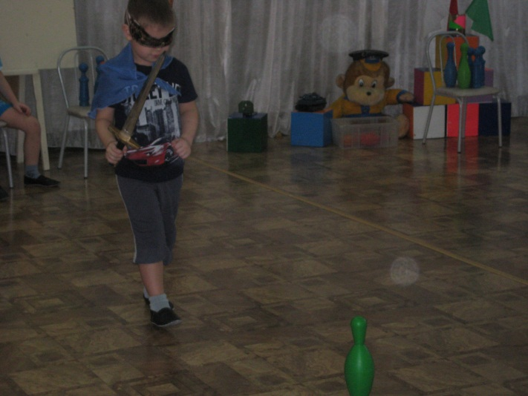

Ведущий: пятый конкурс - "Перетяни канат". Обе команды выстраиваются по разные концы каната и по сигналу начинают перетягивать в свою сторону. Побеждает та команда, которая перетянет игроков на свою сторону от центра.
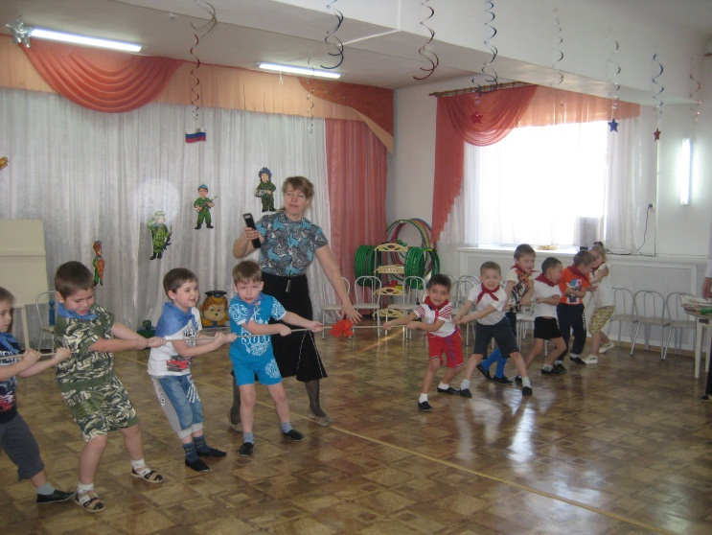
Ведущий: шестой конкурс "Плясунов".
Все, кто любит пляску русскую,
Выходи без лишних слов,
Будет конкурс плясунов!
(Звучит русская народная мелодия "Калинка".)
Условие: выполнять движение русских народных плясок под музыку.

Ведущий: Закончились наши богатырские потешки. Подведем итоги.
(Выигравшая дружина проходит "круг почета" под аплодисменты). Команды жмут друг другу руки.

